**操作系统**

**第一次作业**

题 目： 操作系统

院 （系）： 智能工程学院

专 业： 智能科学与技术

学生姓名： 晋军

学 号： 18364037

二〇二〇年十月

生产者消费者问题

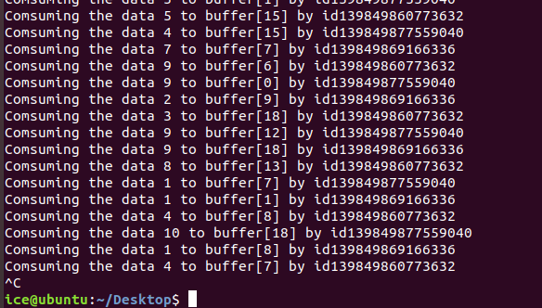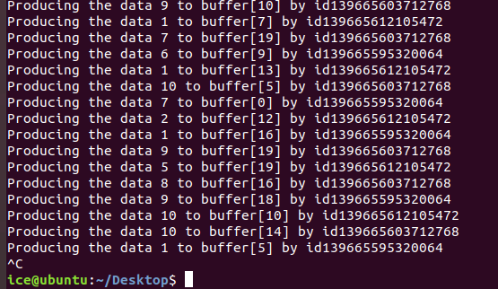

调整参数后，生产者和消费者速率将不同步。生产者速率快时，消费者阻塞。消费者速率快时，生产者堵塞。

哲学家问题

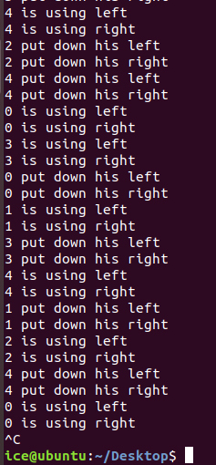

MIT 6.S081

1. sleep.c

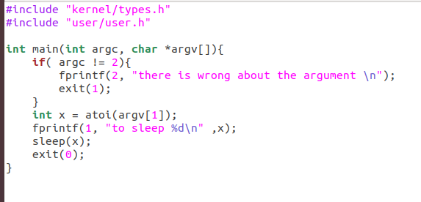

2.1

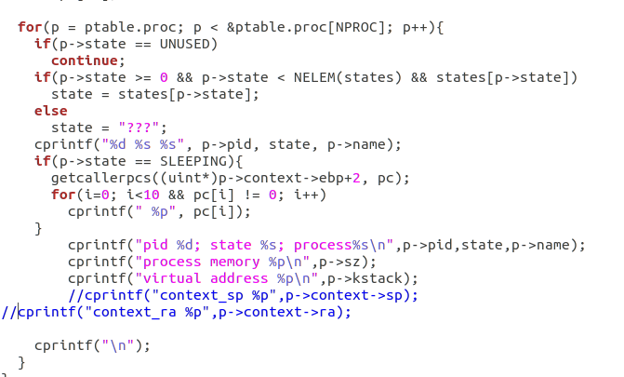

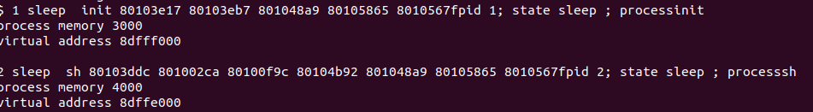

2.2

scheduler函数主要内容时不断的遍历进程队列，可运行状态的进程不断进行替换运行。进程结束后，将控制权交给scheduler

Sched的核心是检查进程的条件，检测到满足条件的进程，将其加入scheduler

yield可以锁住当前进程，如果mycpu不是自己的进程就放弃cpu使用权